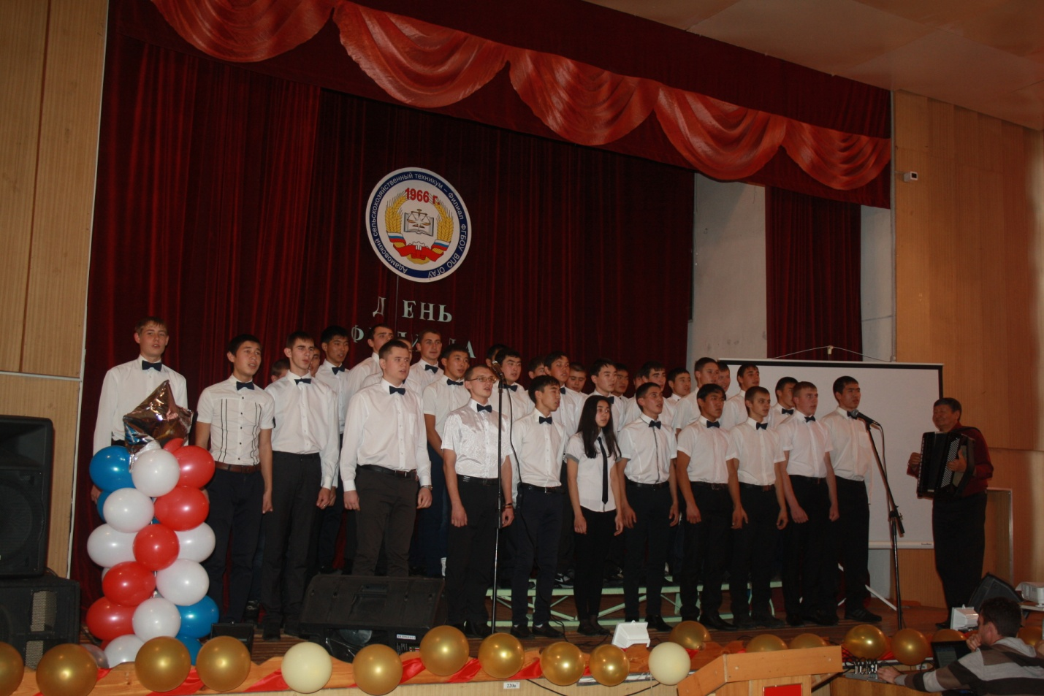
ИТОГИ ПРОВЕДЕНИЯ «НЕДЕЛИ КАЧЕСТВА - 2015» В АДАМОВСКОМ СЕЛЬСКОХОЗЯЙСТВЕННОМ ТЕХНИКУМЕ
Усилиями преподавательского состава филиала проведены инновационно-образовательные мероприятия: 1 открытое занятие кружка, 1 студенческая олимпиада, 2 конференции, 2 открытых урока, 1 урок на производстве, 1 деловая игра, 1 устный журнал, 3 урока - конкурса, 1 спартакиада. Большое количество студентов было вовлечено при проведении Дня филиала. В целом по техникуму проведено двенадцать мероприятий для реализации, которых было вовлечено 338 студентов техникума.
Все конкурсные мероприятия носили открытый характер. Любой желающий мог ознакомиться с планом проведения «Недели качества», а также изучить отчеты о проведенных мероприятиях на официальном сайте техникума – adamteh.ru
Активное участие в «Недели качества» приняли специалисты практики, ведущие специалисты сельскохозяйственного управления МО Адамовский район, глава Адамовского поссовета, Заслуженный работник сельского хозяйства, кандидаты наук, Ветераны труда, Заслуженный учитель РФ, заведующая районным музеем, учителя и учащиеся школ района, работодатели сельскохозяйственных предприятий. Сторонними участниками «Недели качества» была дана высокая оценка всем проводимым мероприятиям. Все отметили практическую направленность, которая и должна быть основной в подготовке современных специалистов.
На заседании комиссии были определены мероприятия, организованные и проведенные наилучшим образом, которые являются лучшими примерами использования инновационных образовательных технологий:
- Учебно-практическая конференция на тему: «Современная пенсионная реформа РФ».
- Устный журнал «Я родом не из детства – из войны».
- Конкурс «Лучший оператор - машинного доения».
- Открытое заседание кружка «Химия в сельском хозяйстве» на тему: «Суд над радоном».
- Открытое лабораторно-практическое занятие по дисциплине ОП 09 Метрология, стандартизация и подтверждение качества на тему: «Выполнение ПЗ и ЛР».
6. Учебно-деловая игра «Анализ финансового состояния СПК «Аниховский»
Адамовского района по данным бухгалтерской отчетности» в рамках
кружка « Я - аналитик».
По итогам смотра-конкурса на лучшее оформление учебных кабинетов и лабораторий:
Лучшая учебная компьютерная лаборатория - лаборатория №24 «Информационных технологий в профессиональной деятельности»
Лучшая специализированная лаборатория - лаборатория №26 «Электротехники и электроники»

